Tutti a casa: organizziamoci!
Ecco qualche utile suggerimento per queste settimane in casa con i nostri bambini.
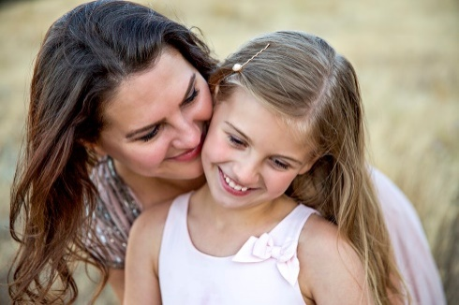
ASCOLTIAMO I NOSTRI BAMBINI
I nostri piccoli captano più informazioni dal mondo di quante possiamo immaginare: potrebbero avere domande, paure e preoccupazioni che hanno bisogno di condividere con noi.
Ascoltiamoli, rassicuriamoli e cerchiamo di mantenere un ambiente sereno costruendo un clima il più tranquillo possibile, ma senza mentire: la fiducia è fondamentale per instaurare un rapporto sereno e disteso. Cerchiamo di gestire al meglio l’ansia e rispondiamo alle domande dei bambini con informazioni chiare e semplici.

ATTENZIONE ALLE SOVRAESPOSIZIONI
Facciamo attenzione a lasciare da soli i nostri bimbi davanti a televisione, social network, Tablet, Smartphone e altri canali multimediali: abbiamo cura di monitorare i programmi che stanno guardando, selezionando quelli più adatti a loro e aiutandoli a comprendere messaggi allarmanti che possono inavvertitamente incontrare.
Concediamo ai piccoli di guardare la televisione o giocare al Tablet o con il nostro Smartphone in momenti ristretti della giornata per evitare un’esposizione eccessiva a questi strumenti.
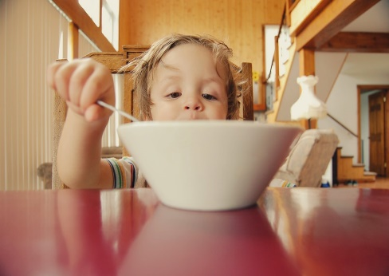
MANTENIAMO LE SUE ROUTINE
Aiutiamo il bambino a mantenere il più possibile gli orari e le abitudini costruite durante il periodo scolastico: il ritorno a scuola sarà meno difficoltoso e tornare alla routine più semplice.
Manteniamo, per quanto possibile, invariati gli orari dei pasti, del riposo pomeridiano e del sonno notturno, sproniamolo a continuare a mangiare e andare in bagno da solo e a risistemare i giochi che utilizza durante la giornata.
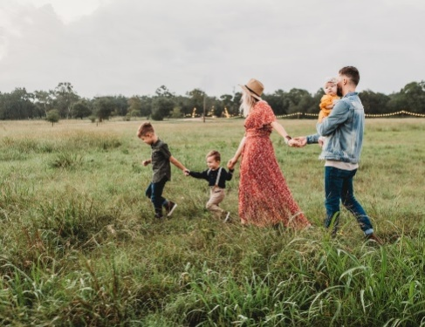
STIAMO INSIEME!!
Vediamo questo momento a casa da scuola come un’occasione per stare insieme e proponiamogli attività che stimolino i suoi interessi e la manualità. Lavoriamo la pasta sale (magari creandola insieme!), creiamo collane di maccheroni con un filo di cotone o travestiamoci con i vestiti di Carnevale per creare esilaranti avventure con i fratellini. Quando e se possibile facciamo giochi insieme all’aria aperta, a contatto con la natura, cantando le nostre canzoni preferite raccogliamo qualche foglia o qualche fiorellino, poi andiamo a casa e creiamo un bel collage naturale con colla e forbici.Cuciniamo insieme una torta da mangiare dopo cena, magari allestendo la tavola con qualche disegno pensato per i famigliari, utilizzando pastelli, tempere, pennarelli o acquerelli. Facciamoci aiutare ad apparecchiare e, intanto, ripassiamo i numeri contando posate, piatti, bicchieri.
E la sera, prima di coricarci, una favola addolcirà le nostre notti prima di un nuovo giorno da scoprire…insieme.

